BÁO CÁO THỰC TẬP
- Thông tin khóa thực tập.
- Học viên : Trần Huỳnh Như
- Bộ phận: R&D Team.
- Người hướng dẫn: Nguyễn Ngọc Thường–Software Engineering Leader.
- Thời gian : Tuần 9 - Tuần 10 - Tuần 11 (29/12/2025 -2/1/2026) –
(5-9/1/2026) – (12-16/1/2026).
- Nội dung thực tập:
  - MCU Concepts
- Hardware Documentation:
+ Datasheet STM32F4XX: thể hiện các thông số cơ bản về CPU (ARM Cortex-M4), tốc độ tối đa, bộ nhớ Flash/ RAM, điện áp hoạt động. Các peripheral chính như GPIO, ADC, DAC, UART, SPI, I2C, CAN, USB , Ethernet.
+ Reference Manual: thể hiện chi tiết các registers và cách cấu hình từng peripheral.
+ Board User Manual (Discovery kit with STM32F407VG MCU): thể hiện sư đồ mạch, nguồn, led, nút nhấn, ST-Link debugger tích hợp.
- Software Documentation: “Description of STM32F4 HAL and low-layer drivers” mô tả kiến trúc, chức năng và cách sử dụng HAL (Hardware Abstraction Layer) và LL (Low-Layer) drivers cho vi điều khiển STM32F4.
- Debug Interfaces:
+ Chức năng:
Nạp chương trình : cho phép tải firmware từ máy tính xuống bộ nhớ Flash của MCU.
thể hiện thị giá trị biến khi chương trình chạy. Debug Step-by-Step: có thể chạy chương trình từng bước, dùng kiểm tra logic, phát hiện lỗi trong code.
Breakpoints: đặt điểm dừng trong code, khi MCU chạy đến dòng đó sẽ tạm dừng.
Quan sát và chỉnh sửa thanh ghi/ bộ nhớ: cho phép xem giá trị của thanh ghi CPU, thanh ghi ngoại vi, vùng nhớ RAM.
Theo dõi biến trong runtime: Debugger có
+ SWD là phiên bản rút gọn của JTAG, chỉ dùng 2 dây
( SWDIO, SWCLK). Được tích hợp sẵn trong hầu hết ARM Cortex-M, được hỗ trợ bởi ST-Link và STM32CubeIDE.
+ JTAG là chuẩn Debug truyền thống, dùng 4-5 dây( TDI, TDO, TCK, TMS, nRESET), có khả năng boundary scan (test kết nối phần cứng ở mức chân IC).
  - GPIO CMSIS & HAL
- CMSIS & HAL
+ CMSIS (Cortex Microcontroller Software Interface Standard): Chuẩn hóa cách truy cập phần cứng ARM Cortex- M , do ARM phát triển và dùng chung nhiều hãng ( STM, NXP, TI,...), cung cấp các định nghĩa thanh ghi và cấu trúc ngoại vi , không có các hàm tiện ích , phải thao tác trực tiếp với thanh ghi. Phù hợp với như cầu tối ưu tốc độ, tiết kiệm nhớ.
+ LL( Low Layer): Cung cấp hàm gần với thanh ghi, nhanh hơn HAL nhưng vẫn tiện lợi hơn CMSIS, không dùng struct phức tạp mà gọi trực tiếp hàm/macro. Cho phép truy cập gần như trực tiếp vào thanh ghi nhưng vẫn có API rõ ràng.
+ HAL ( Hardware Abstraction Layer) : Tạo lớp trừu tượng để lập trình dễ dàng, không cần thao tác trực tiếp thanh ghi. Có các hàm phổ biến như HAL_GPIO_Init(), HAL_GPIO_WritePin(),...Vì dễ dàng sử dụng hơn và không tác động trực tiếp vào thanh ghi nên tốc độ sẽ chậm hơn.
- GPIO Struct:
+ Tổng quan: Mỗi cổng GPIO có tối đa 16 chân I/O (PA0, PA15, PB0-PB15,..). Các chân có thể cầu hình là: Input, output, analog, hoặc chức năng thay thế(AF).
+ Cấu hình Input :
Floating : chân không có điện trợ kéo lên/kéo xuống bên trong, nếu không gắn mạch ngoài, chân sẽ trôi theo nhiễu điện.
Pull-up : chân có một điện trở nội kéo lên VDD(3.3V), khi không có tín hiệu ngoài, chân sẽ mặc định ở mức logic1.
Pull- down: chân có một điện trở nội kéo xuống GND, khi không có tín hiệu ngoài, chân sẽ mặc định ở mức logic 0.
Analog: chân được đưa vào trạng thái trợ kháng cao, không có điện trở kéo, không có Schmitt trigger. Dùng cho ADC/DAC để đọc/ghi tín hiệu analog.
Dữ liệu được lấy mẫu mỗi chu kỳ AHB1->đọc qua IDR.
+ Cấu hình Output :
Push-pull: khi ghi 0 transistor N-MOS kéo chân xuống GND, khi ghi 1 transistor P-MOS kéo chân lên VDD. Xuất được cả mức cao và mức thấp một cách mạnh mẽ.
Open-Drain: khi ghi 0 N-MOS kéo chân xuống GND. Khi ghi 1
N-MOS tắt, chân ở trạng thái Hi-Z. Không tự xuất mức cao, cần điện trở kéo lên (pull-up) bên trong hoặc bên ngoài để đưa chân về mức 1.
Pull-up/ pull-down : giữ chân ổn định khi không có tín hiệu
+ Cấu hình chức năng thay thế (Alternate Function) :
Chế độ để chân GPIO đảm nhận chức năng ngoại vi (UART, SPI, I²C, TIM, CAN, USB…).
Mỗi chân có thể ánh xạ tới AF0 → AF15 tùy chân mà hỗ trợ ngoại vi khác nhau.
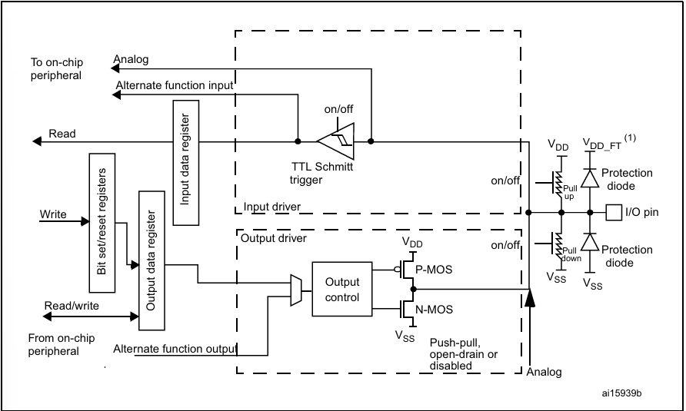
+ Cấu hình Analog: Dùng cho ADC, DAC. Khi chọn chế độ ADC, DAC các chân này được nối đến khối ADC, DAC tương ứng trong chip.
Hình 1: Cấu trúc cơ bản của một GPIO chịu được 5V

  - CLOCK SOURCES
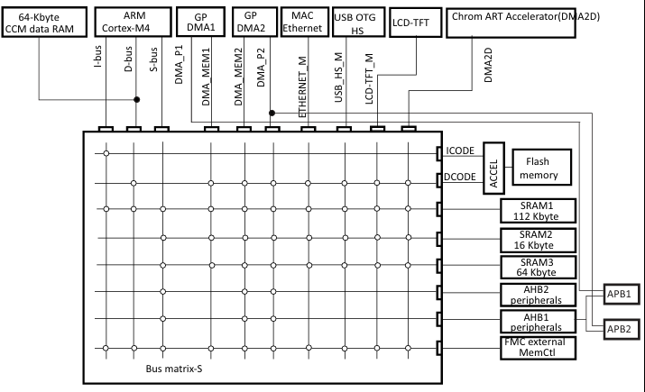
Hình 2 : Ma trận Multi-AHB
- Bộ xử lý trung tâm (CPU) – ARM Cortex-M4 :
+ Gồm ba bus: I-bus (Instruction), D-bus (Data), S-bus (System).
+ Kết nối đến bộ nhớ Flash, SRAM, và các ngoại vi thông qua Bus Matrix.
- Bus Matrix (Ma trận bus trung tâm) : Là trung tâm kết nối CPU, DMA, bộ nhớ, và các ngoại vi.
- Các loại bộ nhớ:
+ Flash memory: chứa chương trình, kết nối qua ICODE/DCODE.
+ SRAM1, SRAM2, SRAM3: RAM nội bộ dùng cho dữ liệu.
+ CCM RAM (64 KB): RAM tốc độ cao, chỉ CPU truy cập được.
- DMA (Direct Memory Access)
+ DMA1 và DMA2 giúp truyền dữ liệu giữa bộ nhớ và ngoại vi mà không cần CPU can thiệp.
+ DMA2D (Chrom-ART Accelerator): tăng tốc xử lý đồ họa.

- Các bus ngoại vi:
+ AHB1/AHB2 – Bus tốc độ cao: kết nối CPU, DMA, bộ nhớ Flash, SRAM, và các ngoại vi tốc độ cao như GPIO, CRC, DMA controller.
+ AHB – Bus tốc độ cao: ngoại vi như USART, I2C, SPI, ADC, Timer… Gồm 2 loại : APB1 ( tốc độ thấp hơn, thường dùng cho ngoại vi không yêu cầu tốc độ cao) và APB2 (tốc độ cao hơn, dùng cho ngoại vi cần tốc độ xử lý nhanh).

- Clock Tree :
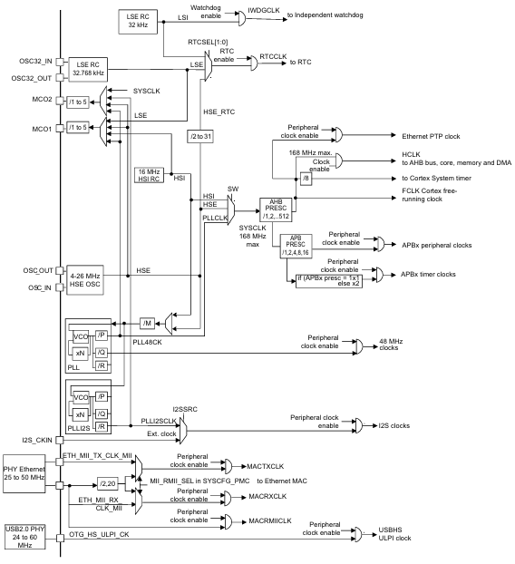
Hình 3: Clock Tree của hệ thống
+ SYSCLK (168Mhz) : xung nhịp hệ thống chính, tạo ra từ HSE hoặc HSI, thông qua PLL.
+ HCLK (168Mhz) : cấp cho AHB bus, CPU, bộ nhớ và DMA.
+ PCLK1 (42Mhz) : cấp cho APB1 (ngoại vi tốc độ thấp).
+ PCLK2 (84Mhz): cấp cho APB2 (ngoại vi tốc độ cao).
+ Timer có có chế nhận clock riêng tùy theo cấu hình prescaler và bit TIMPRE.
Nếu TIMPRE = 0 :
APBx prescaler = 1 → TIMxCLK = PCLKx.
APBx prescaler ≠ 1 → TIMxCLK = 2 × PCLKx.
Nếu TIMPRE = 1 :
APBx prescaler = 1, 2, 4 → TIMxCLK = HCLK.
APBx prescaler > 4 → TIMxCLK = 4 × PCLKx.
+ Một số ngoại vi cần nguồn clock riêng vì yêu cầu clock ổn định và chính xác nên sử dụngPLL riêng hoặc nguồn ngoài.
+ Các nguồn Clock tốc độ thấp:
LSI (Low-Speed Internal, ~32 kHz): Nguồn nội, độ chính xác vừa phải, tiêu thụ thấp. Dùng cho watchdog, RTC cơ bản.
LSE (Low-Speed External, 32.768 kHz): Nguồn ngoài từ thạch anh, độ chính xác cao. Dùng cho RTC, timestamp ổn định, hoạt động trong chế độ tiết kiệm năng lượng.
  - RESET & BOOT MODES
- RESET: đưa hệ thống vi điều khiển về trạng thái khởi đầu, đảm bảo các thanh ghi và bộ nhớ được thiết lập lại để bắt đầu hoạt động ổn định.

Bảng 1: Các loại reset
Loại Reset | Hành vi | Tác nhân kích hoạt
System Reset | Reset CPU và các ngoại vi | - WWDG/IWDG hết thời gian.  - M ức thấp tại chân NRST  - Software reset  - Thoát khỏi chế độ tiết kiệm năng lượng.
Power Reset | Reset hệ thống trừ  vùng Backup  Domain | - Power-on Reset (POR): khi cấp nguồn  - Power-down Reset (PDR): khi mất nguồn  - Brown-out  Reset (BOR): khi  điện áp xuống  thấp.  - Khi thoát khỏi chế độ Standby
Backup  Domain  Reset | Reset các thanh ghi  liên quan đến RTC và  nguồn backup.  Không ảnh hưởng  đến BKPSRAM | - Set bit BDRST trong thanh ghi RCC_BDCR  - Cấp nguồn lại cho VDD hoặc  VBAT sau khi cả hai từng bị tắt.

- Boot Mode là cơ chế xác định vùng nhớ mà vi điều khiển sẽ khởi động từ đó sau khi reset.
Bảng 2: Các chế độ Boot
BOOT1 | BOOT0 | Boot từ | Hành vi
0 | X | Main Flash | Chạy chương trình người  dùng từ Flash tại địa chỉ  0x08000000
0 | 1 | System  Menmory | Chạy bootloader tại địa chỉ  2x1FFF0000
1 | 1 | Embedded  SRAM | Chạy chương trình từ  SRAM tại địa chỉ  0x20000000

+ Cách hoạt động:
Giá trị của BOOT0/BOOT1 được lấy mẫu tại cạnh lên thứ 4 của SYSCLK sau reset. CPU sẽ lấy giá trị top-of-stack từ địa chỉ 0x0000_0000, sau đó bắt đầu thực thi từ địa chỉ 0x0000_0004 trong vùng nhớ được chọn.
Nếu boot từ SRAM, cần di chuyển vector ngắt về vùng SRAM bằng cách cấu hình thanh ghi VTOR.
Khi boot từ System Memory, vi điều khiển sẽ chạy bootloader tích hợp của ST, cho phép nạp firmware qua các giao tiếp: USAR1, USART3 CAN2, USB OTG FS.

  - POWER CONTROLLER
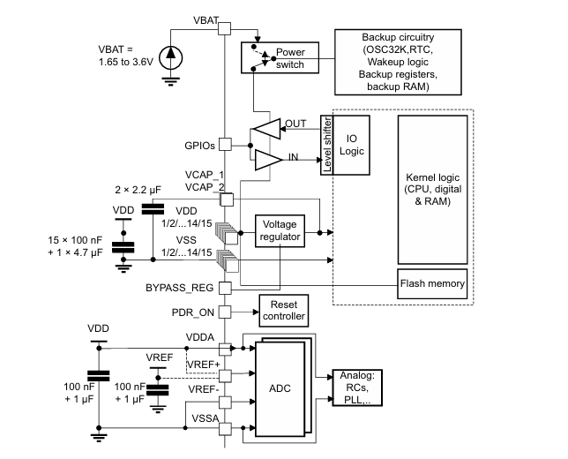
Hình 4 : Power supply overview
- VDD / VSS
+ Vai trò: Cấp nguồn cho khối số (CPU, RAM, Flash, GPIO...).
+ Điện áp hoạt động: 1.8V đến 3.6V.
+ Yêu cầu tụ lọc: Đặt 15 tụ 100nF và 1 tụ 4.7µF gần các chân VDD để lọc nhiễu và ổn định điện áp, giúp nguồn cung cấp sạch và ổn định cho các khối số bên trong vi điều khiển.
- VDDA / VSSA
+Vai trò: Cấp nguồn cho khối analog như ADC, DAC, PLL, RC oscillator.
+ Điện áp hoạt động: 1.8V đến 3.6V (nên bằng VDD).
+ Yêu cầu tụ lọc: 100nF + 1µF gần chân VDDA.
+ Nếu không dùng nguồn riêng thì VDDA và VSSA phải nối chung với VDD và VSS.
- VBAT
+ Vai trò: Cấp nguồn cho RTC, backup SRAM, 32kHz oscillator khi VDD mất.
+ Điện áp hoạt động: 1.65V đến 3.6V.
+ Ứng dụng: Giữ thời gian thực và dữ liệu backup khi hệ thống tắt nguồn chính.
- Bộ điều áp nội bộ (Internal Voltage Regulator)
+ STM32F407 có bộ điều áp tích hợp để chuyển đổi từ VDD (3.3V) xuống 1.2V cấp cho lõi số:
VCAP_1 và VCAP_2: Là đầu ra của bộ điều áp, cần gắn tụ 2.2µF để ổn định điện áp.
BYPASS_REG: Nếu muốn dùng nguồn ngoài 1.2V, có thể bypass bộ điều áp này.
PDR_ON: Cho phép bật/tắt bộ giám sát nguồn (Power Down Reset).
  - LOW-POWER MODES
- Sleep Mode
+ Đặc điểm: CPU dừng, ngoại vi vẫn hoạt động.
+ Cách vào: SLEEPDEEP = 0, dùng lệnh HAL_PWR_EnterSLEEPMode().
+ Cách thoát: Bất kỳ ngắt được NVIC chấp nhận.
+ Không cần khôi phục clock sau wakeup.
- Stop Mode
+ Đặc điểm: Tắt toàn bộ clock, giữ RAM và thanh ghi.
+ Cách vào: SLEEPDEEP = 1, PDDS = 0, dùng HAL_PWR_EnterSTOPMode().
+ Cách thoát: Ngắt NVIC hoặc sự kiện EXTI.
+ Sau wakeup, clock hệ thống khởi động lại từ HSI → cần gọi lại SystemClock_Config()
- Standby Mode
+ Đặc điểm: Tắt toàn bộ hệ thống, chỉ giữ RTC và backup domain.
+ Cách vào: SLEEPDEEP = 1, PDDS = 1, WUF và các cờ RTC phải được xóa. Dùng HAL_PWR_EnterSTANDBYMode().
+ Cách thoát: WKUP pin (PA0), RTCAlarm/ Wakeup/ Tamper/ Timestamp, IWDG reset, hoặc NRST reset.
  - EXTI HAL & INTERRUPT

- Interrupt là cơ chế cho phép CPU tạm dừng công việc hiện tại để xử lý một sự kiện quan trọng, sau đó quay lại tiếp tục chương trình. Có 2 loại ngắt :
+ Ngắt phần cứng: do thiết bị ngoại vi hoặc tín hiệu ngoài tạo ra (GPIO, Timer, UART).
+ Ngắt phần mềm: do chương trình gọi (lệnh SVC, EXTI_SWIER).
- NVIC – Nested Vectored Interrupt Controller
+ STM32F407 có 82 kênh ngắt maskable (có thể bật/tắt).
+ 16 mức ưu tiên ngắt (4 bit).
+ NVIC quản lý tất cả ngắt, bao gồm: bật/tắt từng ngắt; thiết lập mức ưu tiên; cho phép ngắt lồng nhau .
- EXTI – External Interrupt/Event Controller
+ Có 23 đường EXTI (EXTI0–EXTI22).
+ Mỗi đường có thể cấu hình độc lập: Trigger(rising, falling, both); Mask(bật / tắt); Pending bit (lưu trạng thái ngắt đang chờ xử lý).
+ Có thể tạo ngắt bằng phần mềm qua EXTI_SWIER.
+ Có thể dùng EXTI để đánh thức MCU từ chế độ tiết kiệm năng lượng.
+ Các chân GPIO được ánh xạ sang EXTI (PA0, PB0,...ánh xạ đến EXTI0). Tại một thời điểm, mỗi EXTI line chỉ nhận tính hiệu từ một chân GPIO.
+ Quy trình xử lý ngắt: Sự kiện xảy ra => EXTI phát hiện và set pending bit. => NVIC gọi ISR tương ứng => Trong ISR, người lập trình xử lý sự kiện =>Sau khi ISR kết thúc, CPU quay lại chương trình chính.
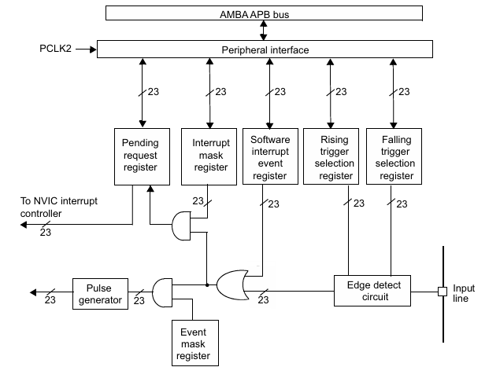
Hình 5: Sơ đồ khối bộ điều khiển interrupt /event bên ngoài
Khi một tín hiệu từ chân GPIO đi vào bộ điều khiển EXTI, mạch phát hiện cạnh sẽ kiểm tra xem tín hiệu có đúng loại cạnh đã được cấu hình (rising, falling hoặc cả hai) hay không. Nếu đúng, tín hiệu này sẽ được đưa qua các thanh ghi mask để xác định ngắt hoặc sự kiện có được phép kích hoạt. Khi điều kiện thỏa mãn, bit pending tương ứng trong thanh ghi EXTI_PR sẽ được set, báo hiệu có ngắt đang chờ xử lý. Từ đây, một xung yêu cầu ngắt được tạo ra và gửi đến NVIC. NVIC sẽ kiểm tra mức ưu tiên và trạng thái enable của ngắt, sau đó gọi hàm xử lý ngắt (ISR). Trong ISR, người lập trình thực hiện công việc cần thiết và xóa bit pending để chuẩn bị cho lần ngắt tiếp theo. Nhờ cơ chế này, vi điều khiển có thể phản ứng nhanh với các sự kiện bên ngoài mà không cần CPU phải liên tục kiểm tra trạng thái chân GPIO.
  - TIMER
- Gồm 17 timer
+ Advanced-control timers (2 cái): TIM1, TIM8 : 16-bit, nhiều tính năng nâng cao (PWM phức tạp, dead-time, break input).
+ General-purpose timers (10 cái): TIM2, TIM3, TIM4, TIM5, TIM9, TIM10, TIM11, TIM12, TIM13, TIM14
TIM2 và TIM5: counter 32-bit, phù hợp cho chu kỳ dài.
TIM3, TIM4: counter 16-bit, phổ biến cho PWM nhiều kênh.
TIM9–TIM14: counter 16-bit, số kênh ít hơn, dùng cho ứng dụng đơn giản.
Hỗ trợ nhiều chế độ: input capture, output compare, PWM, encoder.
+Basic timers (2 cái): TIM6, TIM7 : Chỉ có chức năng time-base unit, không có kênh capture/compare.
- Chức năng Time- base unit. Time-base unit là khối cơ bản có mặt trong tất cả các timer, gồm ba thành phần chính:
+ Counter (TIMx_CNT): bộ đếm 16-bit hoặc 32-bit, tăng hoặc giảm theo xung clock.
+Prescaler (TIMx_PSC): chia tần số clock để điều chỉnh tốc độ đếm.
+ Auto-reload register (TIMx_ARR): giá trị chu kỳ, khi CNT đạt ARR thì phát sinh sự kiện cập nhật (Update Event – UEV).
+ Nguyên lý : Clock từ APB bus cấp cho timer => Prescaler chia nhỏ tần số để phù hợp với yêu cầu => Counter đếm từ 0 → ARR(up) hoặc ARR→0(down) => Khi tràn, phát sinh Update Event (UEV) => UEV
dùng để cập nhật giá trị preload và set cờ UIF trong thanh ghi TIMx_SR.
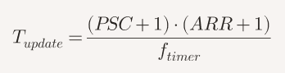

(1)

Trong đó:
- PSC: giá trị prescaler
- ARR: giá trị auto-reload
- f timer: tần số clock cấp cho timer
- Chức năng tạo PWM:
+ PWM là kỹ thuật điều chế độ rộng xung, dùng để tạo tín hiệu số có dạng sóng vuông với chu kỳ và độ rộng xung có thể điều chỉnh.PWM được tạo ra bằng cách so sánh giá trị CNT (counter) với CCRx (capture/compare register) trong mỗi chu kỳ đếm.
+ Chu kỳ PWM được xác định bởi giá trị ARR (auto-reload register).
+ Độ rộng xung (duty cycle) được xác định bởi giá trị CCRx.
+ Duty cycle là tỷ lệ phần trăm thời gian tín hiệu ở mức cao trong một chu kỳ PWM.


Trong đó:
- ARR: xác định độ dài chu kỳ (tần số PWM).
- CCR: xác định điểm so sánh để chuyển tín hiệu từ HIGH sang LOW.

- Chức năng Input Capture
+ Input Capture (IC) là chế độ của timer dùng để đo đặc tính tín hiệu ngoài (tần số, chu kỳ, độ rộng xung). Khi có cạnh tín hiệu (rising hoặc falling) xuất hiện tại chân IC, timer sẽ ghi lại giá trị CNT (counter) vào thanh ghi CCR (capture/compare register).
+ Chu kỳ tín hiệu được xác định bằng hiệu số giữa hai lần capture liên tiếp.
+ Tần số tín hiệu được tính bằng công thức:
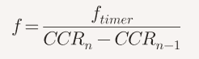

+ Độ rộng xung được xác định bằng khoảng thời gian giữa cạnh lên và cạnh xuống.
+ Duty cycle là tỷ lệ phần trăm thời gian tín hiệu ở mức cao trong một chu kỳ:


Trong đó:
- CNT (Counter): bộ đếm của timer.
- CCR (Capture/Compare Register): lưu giá trị CNT tại thời điểm có cạnh tín hiệu.

  - IWDG
- IWDG là bộ giám sát độc lập, hoạt động bằng xung LSI riêng (~32 kHz), giúp hệ thống tự động reset nếu phần mềm bị treo hoặc không phản hồi đúng hạn.
- Nguyên lý hoạt động
+ IWDG là bộ đếm giảm (downcounter), bắt đầu từ giá trị nạp (reload) và giảm dần.
+ Nếu không được làm mới (refresh) kịp thời, bộ đếm về 0 → hệ thống bị reset.
+ IWDG hoạt động độc lập với clock chính, vẫn chạy trong chế độ Stop và Standby.
- Cách khởi động và làm mới
+ Ghi giá trị 0xCCCC vào thanh ghi IWDG_KR để khởi động watchdog.
+ Ghi 0xAAAA để làm mới watchdog, tránh reset.
+ Ghi 0x5555 để cho phép cấu hình prescaler và reload.
  - ADC
- ADC (Analog-to-Digital Converter) là một phần tử ngoại vi tích hợp trong vi điều khiển STM32, dùng để chuyển đổi tín hiệu analog thành tín hiệu số để xử lý.
- Bộ ADC hoạt động bằng cách lấy mẫu tín hiệu analog theo từng khoảng thời gian, sau đó so sánh giá trị điện áp đầu vào với một điện áp tham chiếu để tạo ra một giá trị số rời rạc (binary).
- Đặc điểm;
+ Độ phân giải: 6, 8, 10, hoặc 12-bit (tùy cấu hình).
+ Số lượng kênh: tối đa 16 kênh analog bên ngoài + các kênh nội bộ như cảm biến nhiệt độ, VREFINT, VBAT.
+ Chế độ hoạt động: single, continuous, scan, discontinuous.
+ Tính năng nâng cao: analog watchdog, DMA, injected channels, ngắt.
+ Nguồn cấp: V_DDA từ 2.4V đến 3.6V (tốc độ cao), tối thiểu 1.8V (tốc độ thấp).
- Chế độ Single Conversion: Trong chế độ này, ADC chỉ thực hiện một lần chuyển đổi duy nhất trên kênh đã chọn. Sau khi hoàn tất, dữ liệu được lưu vào thanh ghi và ADC dừng lại.
- Chế độ Scan mode:ADC sẽ quét nhiều kênh liên tiếp theo thứ tự đã cấu hình trong thanh ghi. Mỗi kênh được chuyển đổi một lần, kết quả lần lượt được lưu lại.
- Chế độ Continuous Conversion mode : ADC sẽ liên tục thực hiện chuyển đổi mà không cần kích hoạt lại. Sau khi hoàn thành một lần, nó tự động bắt đầu lần tiếp theo.
- Chế độ Discontinuous Conversion mode: đây là biến thể của chế độ scan. Thay vì quét toàn bộ chuỗi kênh một lần, ADC sẽ chỉ thực hiện một phần nhỏ của chuỗi mỗi lần kích hoạt.
  - DAC
  - USART (Universal Synchronous/Asynchronous Receiver/Transmitter )
- USART là khối phần cứng trong vi điều khiển dùng để giao tiếp nối tiếp.
- Hỗ trợ cả hai chế độ:
+ Asynchronous: không cần tín hiệu đồng hồ, dữ liệu truyền theo khung gồm start bit, data, parity (tùy chọn), stop bit.
+ Synchronous: có tín hiệu đồng hồ (CK) để đồng bộ truyền nhận, tương tự SPI.
- Cho phép truyền dữ liệu 8 hoặc 9 bit, tốc độ baud có thể cấu hình bằng bộ tạo baud phân số (12-bit mantissa + 4-bit fraction).

- Ký tự đặc biệt:
+ Idle character: Khung toàn bit “1” → báo hiệu đường truyền rảnh hoặc bắt đầu truyền.
+ Break character: Chuỗi dài bit “0” → dùng để đồng bộ hoặc báo hiệu đặc biệt, được coi là lỗi khung khi nhận.
- Truyền dữ liệu
+ Khi bộ phát được bật, USART sẽ gửi một khung nhàn rỗi (Idle frame) để báo hiệu đường truyền sẵn sàng.
+ Đường TX chuyển từ mức cao xuống thấp → báo hiệu bắt đầu một khung dữ liệu. (Start bit
+ Các bit dữ liệu được dịch ra ngoài từng bit một, bắt đầu từ bit ít quan trọng nhất (LSB).
+ Parity (tùy chọn): Có thể thêm một bit chẵn/lẻ để kiểm tra lỗi.
+ Stop bit: Đường TX trở lại mức cao trong khoảng thời gian stop bit → báo hiệu kết thúc khung.
+ Nếu không có dữ liệu mới, đường TX duy trì ở mức cao (Idle).
+ Nếu cần đồng bộ hoặc báo hiệu đặc biệt, bộ phát có thể gửi một chuỗi dài toàn bit 0 (Break).
- Nhận dữ liệu:
+ Chờ Idle: Bộ thu quan sát đường RX ở mức cao (Idle).
+ Phát hiện Start bit: Khi RX chuyển từ cao xuống thấp, USART coi đó là dấu hiệu bắt đầu khung.
+ Lấy mẫu dữ liệu: Bộ thu dùng kỹ thuật oversampling để đọc các bit dữ liệu, bắt đầu từ LSB.
+ Kiểm tra Parity (nếu có): Xác nhận dữ liệu không bị lỗi chẵn/lẻ.
+ Stop bit: Bộ thu kiểm tra đường RX trở lại mức cao → xác nhận khung đã kết thúc.
+ Dữ liệu sẵn sàng: Khi toàn bộ khung hợp lệ, dữ liệu được đưa vào bộ đệm và báo cho phần mềm/DMA.
+ Idle frame: Nếu phát hiện một khoảng dài toàn bit “1”, bộ thu hiểu rằng đường truyền đang rảnh.
+ Break frame: Nếu nhận chuỗi dài toàn bit “0”, bộ thu coi đó là lỗi khung hoặc tín hiệu đặc biệt.
  - USB HID & VCP
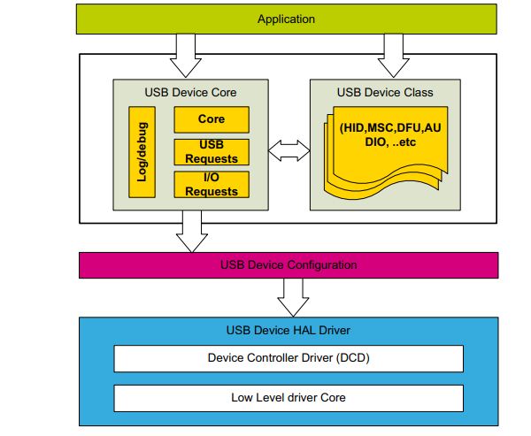
Hình 6: Kiến trúc USB Device Library

- Tầng User Application
+ Là nơi viết code ứng dụng.
+ Gọi API từ USB Device Library để gửi/nhận dữ liệu.
- USB Device Library Core
+ USB Core module: quản lý state machine của USB, xử lý ngắt.
+ USB Requests module: xử lý các yêu cầu chuẩn (GET_DESCRIPTOR, SET_ADDRESS…).
+ USB I/O Requests module: quản lý truyền nhận dữ liệu qua endpoint.
+ USB Debug module: hỗ trợ log/debug.
=> Đây là tầng trung gian, đảm bảo mọi class driver hoạt động đúng theo chuẩn USB 2.0
- USB Device Class Driver
+ Mỗi class định nghĩa descriptor, endpoint, và API riêng.
+ HID và CDC (VCP) là hai class trọng tâm.
- USB Device Configuration
+ Là cầu nối giữa tầng ứng dụng và driver phần cứng.
+ Cấu hình các endpoint, tốc độ truyền, địa chỉ thiết bị, v.v.
+ Đảm bảo các class hoạt động đúng với phần cứng bên dưới.
- USB Device HAL Driver
+ Giao tiếp trực tiếp với phần cứng USB OTG FS/HS.
+ Cung cấp API để mở/đóng endpoint, truyền/nhận dữ liệu.
- Class HID (Human Interface Device)
+ Mục đích: Chuột, bàn phím, joystick, hoặc custom HID.
+ Endpoint: thường dùng interrupt endpoint để gửi dữ liệu nhỏ, định kỳ.
+ Descriptor: mô tả report format (ví dụ: mã phím, tọa độ chuột).
+API chính: USBD_HID_SendReport() → gửi HID report từ STM32 sang PC.
+ Ứng dụng: gửi dữ liệu cảm biến, giả lập bàn phím/chuột.
+ Ưu điểm: không cần driver thêm, Windows/Linux nhận diện ngay
- Class CDC (Communication Device Class – VCP)
+ Mục đích: Tạo cổng COM ảo qua USB, thay thế UART.
+ Endpoint: dùng bulk endpoint để truyền dữ liệu lớn, tốc độ cao.
+ Descriptor: mô tả giao diện serial (baudrate, parity…).
+ API chính:
- CDC_Transmit_FS() → gửi dữ liệu từ STM32 sang PC.
- CDC_Receive_FS() → callback khi nhận dữ liệu từ PC.
+ Ứng dụng: debug, log dữ liệu, giao tiếp với phần mềm PC.
+ Yêu cầu: cài driver ST VCP trên Windows để nhận COM port
  - EEPROM Emulation
- Flash memory và EEPROM đều là các loại bộ nhớ không mất dữ liệu khi mất nguồn, nhưng có đặc điểm sử dụng khác nhau:
+ Flash memory: thường dùng để lưu trữ chương trình chính của vi điều khiển. Dữ liệu được ghi theo từng khối (sector), và chỉ có thể xóa theo đơn vị sector, không thể xóa từng byte riêng lẻ.
+ EEPROM: dùng để lưu trữ dữ liệu nhỏ, thay đổi thường xuyên như cấu hình, trạng thái hệ thống, thông số người dùng. EEPROM cho phép ghi/xóa từng byte, thuận tiện hơn trong việc cập nhật dữ liệu.
- STM32F407 không tích hợp EEPROM vật lý, do đó cần sử dụng kỹ thuật EEPROM emulation để giả lập vùng lưu dữ liệu EEPROM bằng cách sử dụng một phần của Flash.Cấu trúc bộ nhớ Flash trên STM32F407 có dung lượng Flash tối đa 1 MB.

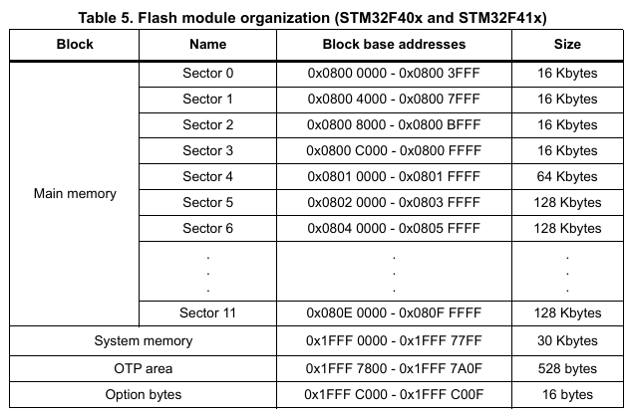
Hình 7 : Tổ chức bộ nhớ Flash
- Quy trình ghi dữ liệu :
+ Mở khóa Flash : HAL_FLASH_Unlock()
+ Xóa sector nếu cần thiết: HAL_FLASHEx_Erase()
+ Ghi dữ liệu mới: HAL_FLASH_Program(FLASH_TYPEPROGRAM_WORD, address, data) ghi một word (32-bit) vào địa chỉ mong muốn
+ Khóa Flash lại: HAL_FLASH_Lock()
- Quy trình đọc dữ liệu:
+ Xác định địa chỉ cần đọc: Mỗi biến được định danh bằng một virtual address.
+ Đọc trực tiếp từ Flash: value = *(uint32_t*)address
+ Trả về giá trị mới nhất.
  - SPI (Serial peripheral interface)
    - Chế độ SPI:

  - Truyền thông nối tiếp đồng bộ, half-duplex hoặc full-duplex ,cấu hình ở chế độ master hoặc slave.
  - SPI ở chế độ slave:
+ Cấu hình :
- Chọn định dạng dữ liệu: thiết lập bit DFF (8-bit hoặc 16-bit).
- Chọn chế độ clock: thiết lập CPOL và CPHA giống với master.
- Chọn thứ tự bit (LSBFIRST) giống với Master.
- Quản lý chân NSS: phần cứng ( NSS ở mức thấp), phần mềm(SSM set, SSI clear )
- Chọn giao thức TI (nếu dùng): set FRF bit trong SPI_CR2.
- Kích hoạt SPI: clear MSTR, set trong SPE
+ Truyền dữ liệu:
- Ghi dữ liệu vào Tx Buffer.
- Dữ liệu được nạp vào Shift Register và dịch ra MOSI theo clock.
- Cờ TXE được set khi buffer trống.
- Nếu TXEIE được bật → tạo ngắt truyền.
+ Nhận dữ liệu:
- Slave nhận dữ liệu từ MOSI theo clock của Master.
- Khi byte hoàn tất, dữ liệu chuyển vào Rx Buffer.
- Cờ RXNE được set, có thể tạo ngắt nếu RXNEIE bật.
- Đọc SPI_DR để lấy dữ liệu và xóa cờ RXNE
  - SPI ở chế độ Master:
+ Cấu hình :
- Chọn tốc độ baud: thiết lập các bit BR[2:0] trong thanh ghi SPI_CR1.
- Chọn chế độ clock: thiết lập CPOL và CPHA để xác định quan hệ giữa dữ liệu và xung clock.
- Chọn định dạng dữ liệu: thiết lập bit DFF (8-bit hoặc
16-bit).
- Chọn thứ tự bit: thiết lập LSBFIRST để chọn MSB trước hoặc LSB trước.
- Quản lý chân NSS:(NSS mức cao), phần mềm (SSM + SSI), hoặc đầu ra (SSOE)..
- Chọn giao thức TI (nếu dùng): set bit FRF trong SPI_CR2.
- Kích hoạt SPI: set MSTR và SPE trong SPI_CR1.
+ Truyền dữ liệu
- Ghi dữ liệu vào Tx Buffer của Slave.
- Khi Master phát clock, dữ liệu được dịch ra MISO.
- Cờ TXE được set khi buffer trống.
- Nếu TXEIE bật → tạo ngắt truyền.
+ Nhận dữ liệu :
- Mỗi bit clock dịch đồng thời dữ liệu từ Slave vào MISO.
- Khi byte hoàn tất, dữ liệu được chuyển vào Rx Buffer.
- Cờ RXNE được set, có thể tạo ngắt nếu RXNEIE bật.
- Đọc SPI_DR để lấy dữ liệu và xóa cờ RXNE.
    - chế độ I2S Truyền âm thanh nối tiếp, hỗ trợ 4 chuẩn âm thanh, full/half-duplex
  - I2C ( Inter-integrated circuit)
- Hỗ trợ hai chế độ tốc độ:
+ Standard mode (Sm): lên đến 100 kHz
+ Fast mode (Fm): lên đến 400 kHz
  - Có 2 vector ngắt : 1 ngắt cho truyền/nhận thành công và 1 ngắt cho lỗi

  - Chế độ Slave
+ Mặc định giao diện I²C khởi động ở chế độ Slave.
+ Kết nối: Slave kết nối với bus I²C qua 2 chân: SDA (Dữ liệu nối tiếp) và SCL (Xung clock nối tiếp).
+ Địa chỉ nhận dạng: Slave có thể nhận địa chỉ 7-bit, 10-bit hoặc địa chỉ General Call.
+ Tự động chuyển chế độ: Từ Slave → Master khi tạo điều kiện START. Từ Master → Slave khi xảy ra mất quyền tranh chấp hoặc STOP.
+ Truyền dữ liệu :
• Nhận địa chỉ từ Master → so sánh với, OAR1, OAR2 hoặc General Call.
• Nếu khớp → phát ACK → cờ ADDR được set → tạo sự kiện EV1
• Sau khi xóa ADDR , slave bắt đầu truyền dữ liệu từ thanh ghi DR ra SDA.
• Gửi dữ liệu: Mỗi byte truyền xong → slave chờ ACK từ master
• Khi gặp bit Stop master sẽ gửi NA để kết thúc quá trình truyền .
+ Nhận dữ liệu :
• Nhận địa chỉ từ Master → nếu khớp → phát ACK → cờ ADDR được set → tạo sự kiện EV1.
• Sau khi xóa ADDR , slave bắt đầu nhận dữ liệu từ SDA vào thanh ghi DR.
• Mỗi byte nhận xong → phát ACK nếu bit được bật.
• Cờ RxNE được set → tạo sự kiện EV2.
- Nếu dữ liệu chưa được đọc trước khi byte tiếp theo đến → cờ được set → slave kéo SCL xuống để chờ phần mềm xử lý.
- Khi master phát tín hiệu STOP → cờ Stop được set → tạo sự kiện EV4.
  - Chế độ master:
+ Master là thiết bị khởi tạo giao tiếp, tạo tín hiệu Start condition, điều khiển xung SCL, và gửi địa chỉ đến Slave.
+ Phiên giao tiếp luôn kết thúc bằng tín hiệu Stop condition, bus được thả ra cho các thiết bị khác.
+ Truyền dữ liệu :
- Start condition: Master phát tín hiệu bắt đầu.
- Gửi địa chỉ Slave: kèm theo bit chọn chế độ (LSB = 0 → gửi).
- Slave phản hồi ACK: xác nhận địa chỉ đúng.
- Gửi dữ liệu: Master ghi từng byte dữ liệu lên bus. Sau mỗi byte, Slave gửi ACK để báo đã nhận. Nếu Slave gửi NACK → Master dừng truyền.
- Kết thúc truyền: Sau byte cuối cùng, Master phát Stop condition. Bus trở lại trạng thái rảnh.
+ Nhận dữ liệu :
- Start condition: Master phát tín hiệu bắt đầu.
- Gửi địa chỉ Slave: kèm theo bit chọn chế độ (LSB = 1 → nhận).
- Slave phản hồi ACK: báo sẵn sàng gửi dữ liệu.
- Nhận dữ liệu: Slave gửi từng byte dữ liệu lên bus. Sau mỗi byte, Master gửi ACK để báo muốn nhận thêm. Khi đến byte cuối cùng, Master gửi NACK để báo dừng nhận.
- Stop condition: Master phát tín hiệu kết thúc, bus được thả ra.

  - RTC
  - Cơ chế báo thức của RTC hoạt động như sau: lập trình thời điểm mong muốn (giờ, phút, giây, ngày hoặc thứ) vào các thanh ghi báo thức, sau đó RTC liên tục so sánh thời gian thực tế với giá trị đã cài đặt. Khi các trường được chọn trùng khớp, cờ báo thức sẽ được kích hoạt và nếu bật ngắt thì vi điều khiển sẽ nhận tín hiệu để xử lý
  - Clock và prescalers
+ Nguồn xung RTC (RTCCLK) có thể chọn từ các xung LSE, LSI hoặc HSE.
+ Bộ chia tần số được chia thành hai giai đoạn lập trình:
- Bộ chia bất đồng bộ 7 bit (PREDIV_A)
- Bộ chia đồng bộ 15 bit (PREDIV_S)
- Tần số đầu vào tối đa ≈ 4 MHz
Công thức tính:
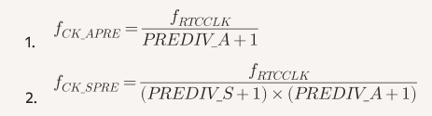
+ Xung ck_apre được sử dụng để đồng bộ hóa bộ đếm ngược sub-sencond nhị phân
+ Xung ck_spre dùng để cập nhật lịch hoặc làm cơ sở thời gian cho bộ định thời tự động 16-bit.
  - Real-time clock and calendar
+ Các thanh ghi thời gian và ngày của calendar RTC được truy cập thông qua các thanh ghi đệm (shadow registers) được đồng bộ với xung PCLK1 (APB1).
• Giá trị lịch hiện tại được sao chép vào các thanh ghi đệm mỗi 2 chu kỳ RTCCLK. Quá trình sao chép không xảy ra khi hệ thống ở chế độ Stop hoặc Standby
+ Khi BYPSHAD = 0 việc đọc Calendar sẽ qua thanh ghi đệm (shadow register), tần số xung APB phải ít nhất gấp 7 lần tần số RTC.
+ BYPSHAD = 1 cho phép bỏ qua shadow registers, đọc trực tiếp từ bộ đếm lịch. Nhưng dữ liệu có thể không nhất quán, cần đọc hai lần để xác minh.Việc đọc sẽ tốn thêm một chu kỳ APB.

u

